中秋国庆扶贫产品慰问品采购项目院内磋商结果公告

柳州市妇幼保健院中秋国庆扶贫产品慰问品采购项目(编号：LZFY-GH2023004）按我院招标管理办法要求于2023年9月12日进行院内磋商，现将结果公告如下。
一、成交供应商
广西地王新天地超市连锁有限公司
二、公告期限
公告期限：从公告之日起3个工作日内。
三、质疑联系方式
质疑受理机构名称：柳州市妇幼保健院招标办
质疑受理机构地址：柳州市鱼峰区博园大道50号8号楼12层
质疑受理机构电话：0772-2803905
质疑受理机构邮箱：lzfyzb@163.com
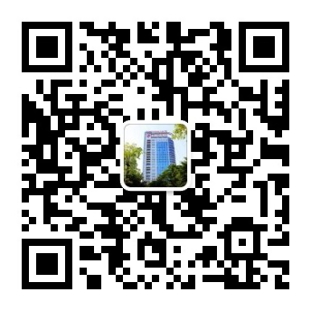
柳州市妇幼保健院招标办公室
2023年9月21日

